Sốt xuất huyết
Sốt xuất huyết hiện đang là bệnh xảy ra khá phổ biến tại một số địa phương với nhiều người mắc bệnh, với những biểu hiện lâm sàng khá đa dạng và tỷ lệ diễn biến nặng cao. Nếu không được phát hiện, chẩn đoán sớm và xử trí kịp thời sẽ dễ dẫn đến tử vong. Vì vậy không nên chủ quan khi đối diện với sốt xuất huyết vì bệnh chưa có thuốc điều trị đặc hiệu và vắc-xin phòng bệnh. Đây là 1 bệnh truyền nhiễm nguy hiểm, nặng có thể gây tử vong do trụy tim mạnh hoặc do bị xuất huyết ồ ạt….chính vì thế việc hiểu được nguyên nhân, triệu chứng của bệnh sốt xuất huyết là rất cần thiết cho bạn và tất cả mọi người, để phát hiện được bệnh sớm hơn để có cách điều trị phù hợp. Mùa mưa đến thường là lúc muối phát triển sinh sôi nảy nở, cũng thường là lúc chúng ta dễ mắc sốt xuất huyết, nhất là trẻ em. Vậy nên hãy tìm hiểu nguyên nhân, triệu chứng gây sốt xuất huyết từ đó có biện pháp phòng và tránh sốt xuất huyết hiệu quả nhất.
* Nguyên nhân sốt xuất huyết
Bệnh sốt xuất huyết thường có 2 nguyên nhân chủ yếu thường gây ra bệnh:
- Do siêu vi trùng Dengue gây ra
- Sốt xuất huyết được truyền qua muỗi, đặc biệt là muỗi vằn, muỗi vằn hút máu người mắc bệnh mang đến cho người lành loại muỗi vằn này thường ở trong nhà, trong các góc tối tăm và các nơi ẩm thấp, thường hoạt động cả ban ngày lẫn ban đêm. Đây là nguyên nhân phổ biến và dễ tạo thành dịch nhất.
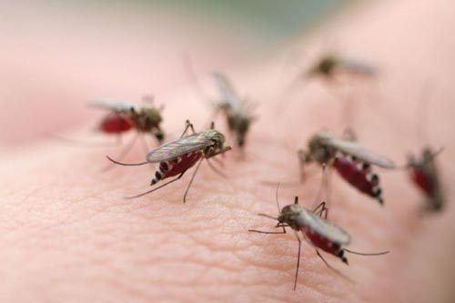

* Triệu chứng sốt xuất huyết
Sốt xuất huyết là bệnh truyền nhiễm cấp tính và có thể xảy ra đối với tất cả mọi người, mọi lứa tuổi, nhưng trẻ em từ 3 đến 10 tuổi là đối tượng dễ mắc bệnh sốt xuất huyết nhất.
Sốt xuất huyết thường khởi phát rất đột ngột nhưng lại tiến triển qua 3 giai đoạn chính đó là:
- Giai đoạn sốt nóng: Ở giai đoạn này người bệnh thường có biểu hiện là sốt có nhiệt độ cao đột ngột lên đến 39 – 40 độ. Liên tục trong vòng 3 – 4 ngày liền mà không dứt.
- Giai đoạn xuất huyết (chảy máu) thường được bộc lộ ở nhiều dạng như: Trên da xuất hiện những vết chấm đỏ hay vết bầm. Có hiện tượng chảy máu cam, chảy máu chân răng, chảy máu nướu răng. Ói hoặc đi cầu ra máu tươi hoặc máu cá lợn cợn.
- Giai đoạn sốc: Đây là lúc bệnh đã chuyển nặng thường rơi vào ngày thứ 3 – 6 của bệnh. Đặc biệt, lúc trẻ em đang hết sốt cao chuyển sang dấu hiệu xuất huyết rõ ràng. Dấu hiệu của sốc sẽ bao gồm: mệt mỏi, li bì hoặc vật vã. Chân tay lạnh.Tiểu ít có thể kèm theo đi cầu ra máu
Sốt xuất huyết đặc biệt nguy hiểm khi nó biến chứng thành xuất huyết não. Biểu hiện ban đầu có thể không rõ rệt nhưng cuối cùng người bệnh lại bị hôn mê nhanh và dẫn đến tử vong.
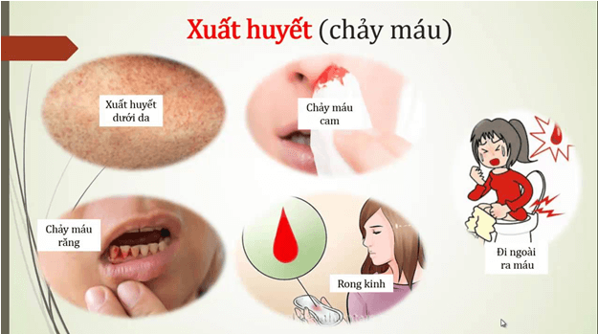
Các giai đoạn biểu hiện của sốt xuất huyết ở người.
* Dự phòng
Diệt ấu trùng muỗi (lăng quăng), không tạo điều kiện để muỗi đẻ trứng bằng biện pháp như thả cá vàng hay các loại cá ăn lăng quăng vào trong lu, giếng, chum, vại. Đổ hết nước trong các vật chứa đựng nước không cần thiết; tránh để đồ đạc lộn xộn hoặc để nhiều đồ vào chỗ tối tạo khe hở cho muỗi sinh sản; đặt bát nước muối ở các khe trong nhà; sử dụng nhang muỗi, thuốc xịt.
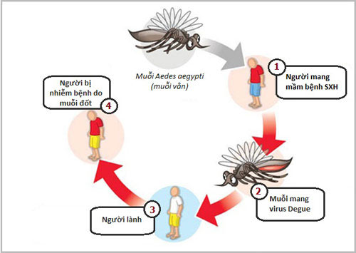
Vòng đời của muỗi
* Điều trị
Hiện nay vaccin phòng bệnh Dengue và sốt xuất huyết có hội chứng thận đang trong giai đoạn nghiên cứu.
Chẩn đoán dựa trên lâm sàng và xét nghiệm. Điều trị thường là làm giảm các triệu chứng (giảm đau và hạ sốt). Đa số các ca thường nhẹ và khỏi bệnh trong vòng vài ngày. Trường hợp nặng cần nhập viện và chăm sóc tích cực các biến chứng huyết áp thấp và chảy máu.
Hiện chưa có thuốc đặc trị, bệnh nhân cần được điều trị theo triệu chứng, việc tiêu diệt vectơ truyền bệnh có vai trò quan trọng, Tổ chức Y tế Thế giới (WHO) đã đưa ra những bản hướng dẫn điều trị và dự phòng bệnh Dengue và sốt vàng, và tại một số nước có bản hướng dẫn của quốc gia như Argentina, Bolivia, Congo,…
* Chăm sóc trẻ đúng cách khi mắc sốt xuất huyết
Sốt xuất huyết ở trẻ, nếu không phát hiện kịp thời sẽ rất nguy hiểm, khả năng tử vong cao. Nếu mẹ phát hiện bé có những biểu hiện của sốt xuất huyết, mẹ nên:
- Chọn những thức ăn trẻ thích, chia làm nhiều bữa nhỏ và không kiêng khem. Cho trẻ ăn thức ăn lỏng, giàu dinh dưỡng, dễ tiêu hóa như cháo, súp, sữa…
- Cho bé uống thêm nhiều nước, loại nước thích hợp là nước lọc, nước cam, chanh, … và nên cho bé uống dung dịch oresol, vì ngoài việc bù nước còn bù được một số điện giải bị mất do sốt cao, có thêm một lượng vitamin C đáng kể, giúp thành mạch máu bền vững, giảm bớt tình trạng xuất huyết các nơi trong cơ thể.
- Theo dõi và cho bé nhập viện kịp thời: khi bé sốt trên 2 ngày mà không tìm được nguyên nhân, nên đưa trẻ đến cơ sở y tế gần nhất để được bác sĩ chẩn đoán và điều trị và có những biện pháp hạ sốt đúng cách.
Ngoài ra mẹ nên lưu ý thêm một số điều sau:
- Không tự ý cho trẻ uống thuốc Aspirine hoặc Ibuprofen (có thể gây chảy máu dạ dày).
- Không cho bé ăn, uống những thực phẩm có màu đen hoặc đỏ (có thể gây nhầm lầm với tình trạng xuất huyết tiêu hóa ở trẻ).
* Phòng ngừa sốt xuất huyết
- Không cho trẻ hoạt động dưới các nơi có môi trường tối tăm, ẩm thấp, ao tù nước đọng.
- Nên buông màn khi ngủ cả ngày lẫn đêm để tránh muỗi
- Dùng 1 số biện pháp diệt muỗi như: sử dụng bình xịt, thắp nhang muỗi, phun thuốc chống muỗi…
- Đậy kín các nơi có nước như lu, vại… đây là nơi giúp muỗi có điều kiện sinh sản và phát triển
- Phát quang bụi râm
- Vệ sinh nơi ở sạch sẽ, thoáng mát
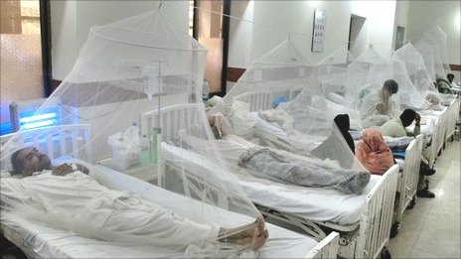
Nằm màn khi ngủ

Vệ sinh môi trường

